**3.marca. 2015 VII.O.**

Pracovný list:

1. Nakreslite v programe Zoner Callisto kostol podľa predlohy a vyfarbite ho,

Skúste kostol umiestniť do prostredia krajiny

Výsledok práce uložte vo formáte zmf.

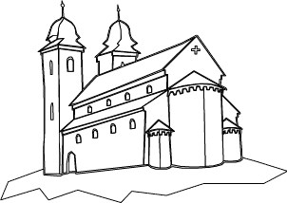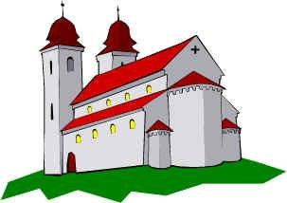

1. Využitím gradovanej výplne, priehľadnosti, tieňa a manipulácie s tvarom geometrického

útvaru nakreslite pohár so slamkou.

